RICHIESTA OCCUPAZIONE SUOLO PUBBLICO
OCCUPAZIONE DI SUOLO PUBBLICO CON DURATA INFERIORE A 15 GIORNI:  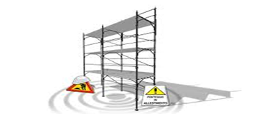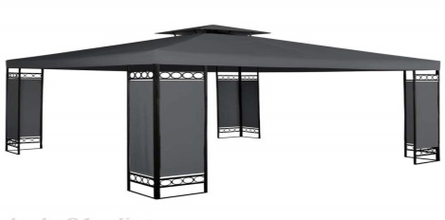  Per la richiesta di occupazioni di durata inferiore a 15 giorni  - compilare il modulo seguente allegando bollo da 16,00 Euro. Nella richiesta devono essere indicati tutti i dati necessari ai fini del calcolo della tassa, in particolar modo la durata dell’occupazione (giorni), il luogo dell’ occupazione (indirizzo) e la dimensione (m²). Inoltre, risulta particolarmente importante l’indicazione di un contatto telefonico e di un indirizzo e-mail.  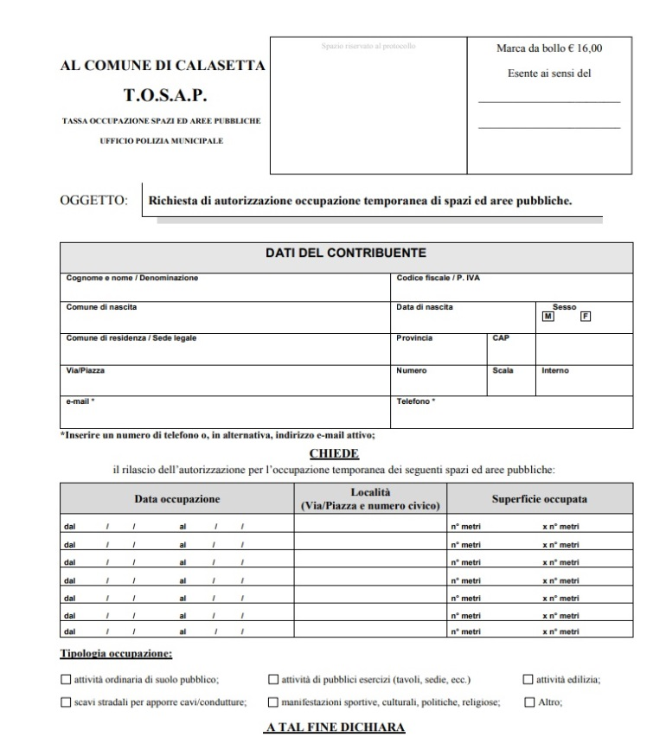  - presentarlo all’ufficio protocollo;  - Attendere il parere della polizia municipale, il parere dell’ufficio tecnico ed il calcolo dell’importo da versare eseguito dall’ufficio tributi;  Il presente modulo è reperibile presso l’ufficio tributi o al seguente indirizzo web:  www.comune.calasetta.ci.it modulistica polizia municipale | OCCUPAZIONEDI SUOLO PUBBLICO CON DURATA SUPERIORE A 15 GIORNI:  Per la richiesta di occupazioni di durata superiore a 15 giorni  Le istanze dovranno essere presentate esclusivamente in formato digitale utilizzando i modelli e gli allegati messi a disposizione dal SUAPE regionale, tramite la piattaforma telematica al seguente indirizzo web:  http://www.sardegnaimpresa.eu/it/sportello-unico  A chi mi devo rivolgere?  Per tutte le pratiche riguardanti la richiesta di occupazioni di durata superiore a 15 giorni rivolgersi esclusivamente a:  Ufficio tecnico del Comune di Calasetta  Riferimenti normativi:  L.R. 24/2016  Delibera del 27 febbraio 2018, n. 10/13  Direttive SUAPE - Allegato A alla Delibera del 27 febbraio 2018, n. 10/13  Ricognizione regimi amministrativi - Allegato B alla Delibera del 27 febbraio 2018, n. 10/13  Linee guida procedure di controllo - Allegato C alla Delibera del 28 febbraio 2017, n.11/14  Decreto Legge 112 del 2008, articolo 38  Decreto del Presidente della Repubblica del 7 settembre 2010, n.160  Circolari applicative

In entrambe le casistiche non è possibile procedere con l’occupazione di suolo pubblico in mancanza di una autorizzazione da parte del Comune di Calasetta
Per tutte le tipologie di occupazione con durata superiore ai 15 giorni non obbligate a procedere con l’inoltro al portale SUAPE: Richiedere informazioni presso ufficio tributi.*

